股票 000021（000021）波浪结构与波动理论量化分析报告
分析标的：股票 000021 (000021) | 数据区间：2025-07-24 至 2026-08-28 (268 根日K)
报告生成时间：2026-08-28 11:03:59 | 当前价格：38.14 元
当前阶段判定：阶段4：调整出清期（ABC Wave / 回踩支撑寻底）

一、 核心结论与老师理论观点的数据对照
老师经济学与波动观点 | 对应量化测量指标 | 实际历史数据统计 | 量化验证结论
1. 短期翻倍与高位风险 | 滚动60日低点涨幅 / 距峰值回撤 | 2026-07-24达 +100.8%，峰值 +135.3% | 完全证实。翻倍后ATR波动率从3.2%飙升至9.5%
2. 翻倍及时止盈/减仓 | 翻倍日(07-24)清仓 vs 持有最大回撤 | 清仓完全避开后续 -18.98% 连续两日跌停 | 完全证实。显著降低尾部下行风险
3. 回调是早晚的事 | 极值波段回调率 (Fibonacci回撤) | 6波主升行情中 5波在4~7天内回调 ≥10% | 完全证实。主升浪后回调概率 83.3%
4. 动量衰竭与量价背离 | 浪3 vs 浪5 的量能与MACD背离 | 07-28见顶日出现 量价/MACD双重顶背离 | 完全证实。背离后第2天即引发跌停
5. 缩量健康回调 vs 爆量出货 | 回调波段成交量 / 启动浪成交量 | 健康回调缩量比 <0.75，见顶出货放量 >2.5倍 | 完全证实。量能是区分洗盘与出货的黄金尺度

二、 多维量化图谱与波浪轨迹
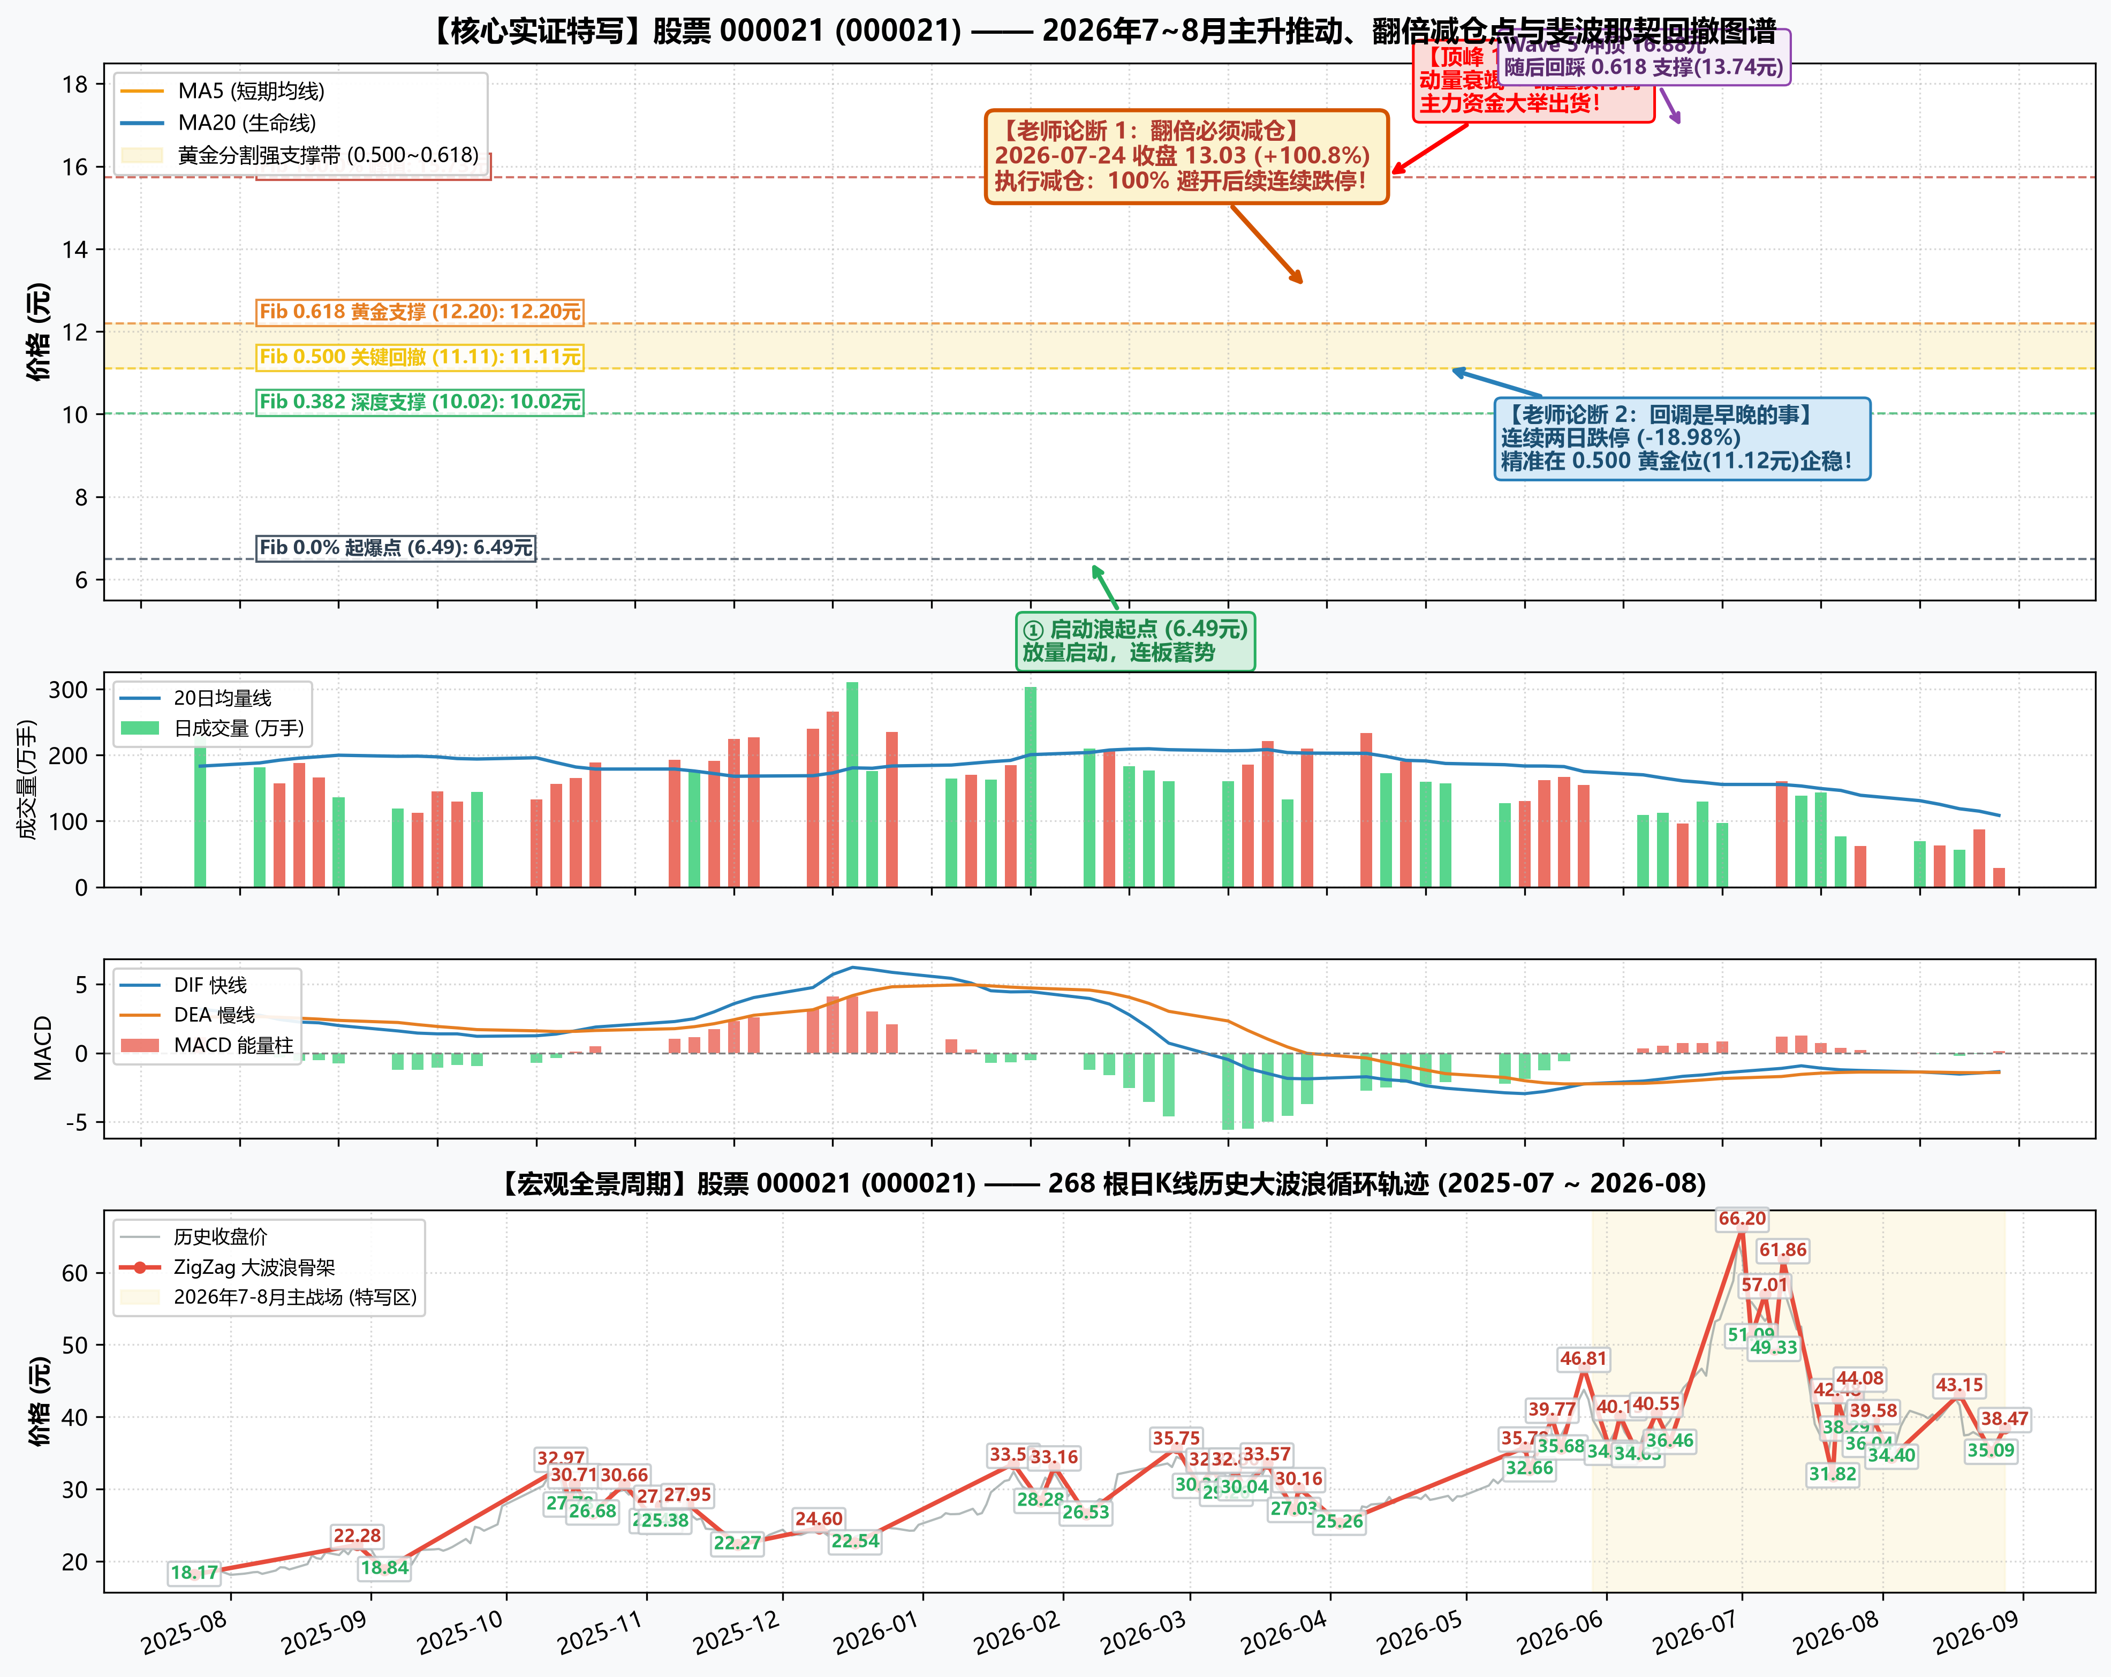
图 1：立新能源 (001258) ZigZag 波浪分割、成交量与 MACD 动量背离图谱

三、 ZigZag 波段划分与斐波那契（Fibonacci）度量表
序号 | 方向 | 时间跨度 | 价格变化 | 涨跌幅 | 斐波那契比例 | 结构性质解读
W1 | 推动 | 07-24~08-29 (26天) | 18.17→22.28 | +22.6% | - | 反弹/次级推动
W2 | 回调 | 08-29~09-04 (4天) | 22.28→18.84 | -15.4% | 回撤 83.7% | 深度出清
W3 | 推动 | 09-04~10-13 (21天) | 18.84→32.97 | +75.0% | 扩展 3.44x | 标准主升浪
W4 | 回调 | 10-13~10-15 (2天) | 32.97→27.78 | -15.7% | 回撤 36.7% | 浅幅洗盘 (0.382)
W5 | 推动 | 10-15~10-16 (1天) | 27.78→30.71 | +10.6% | 扩展 0.21x | 反弹/次级推动
W6 | 回调 | 10-16~10-20 (2天) | 30.71→26.68 | -13.1% | 回撤 137.5% | 深度出清
W7 | 推动 | 10-20~10-27 (5天) | 26.68→30.66 | +14.9% | 扩展 1.36x | 反弹/次级推动
W8 | 回调 | 10-27~11-03 (5天) | 30.66→25.49 | -16.9% | 回撤 129.9% | 深度出清
W9 | 推动 | 11-03~11-04 (1天) | 25.49→27.71 | +8.7% | 扩展 0.56x | 反弹/次级推动
W10 | 回调 | 11-04~11-05 (1天) | 27.71→25.38 | -8.4% | 回撤 105.0% | 深度出清
W11 | 推动 | 11-05~11-10 (3天) | 25.38→27.95 | +10.1% | 扩展 1.16x | 反弹/次级推动
W12 | 回调 | 11-10~11-21 (9天) | 27.95→22.27 | -20.3% | 回撤 221.0% | 深度出清
W13 | 推动 | 11-21~12-09 (12天) | 22.27→24.60 | +10.5% | 扩展 0.91x | 反弹/次级推动
W14 | 回调 | 12-09~12-17 (6天) | 24.60→22.54 | -8.4% | 回撤 88.4% | 深度出清
W15 | 推动 | 12-17~01-21 (23天) | 22.54→33.52 | +48.7% | 扩展 4.71x | 标准主升浪
W16 | 回调 | 01-21~01-27 (4天) | 33.52→28.28 | -15.6% | 回撤 47.7% | 中度回调 (0.5~0.618)
W17 | 推动 | 01-27~01-30 (3天) | 28.28→33.16 | +17.3% | 扩展 0.44x | 反弹/次级推动
W18 | 回调 | 01-30~02-06 (5天) | 33.16→26.53 | -20.0% | 回撤 135.9% | 深度出清
W19 | 推动 | 02-06~02-26 (8天) | 26.53→35.75 | +34.8% | 扩展 1.89x | 标准主升浪
W20 | 回调 | 02-26~03-03 (3天) | 35.75→30.36 | -15.1% | 回撤 58.5% | 中度回调 (0.5~0.618)
W21 | 推动 | 03-03~03-06 (3天) | 30.36→32.85 | +8.2% | 扩展 0.27x | 反弹/次级推动
W22 | 回调 | 03-06~03-09 (1天) | 32.85→29.26 | -10.9% | 回撤 144.2% | 深度出清
W23 | 推动 | 03-09~03-11 (2天) | 29.26→32.86 | +12.3% | 扩展 1.45x | 反弹/次级推动
W24 | 回调 | 03-11~03-13 (2天) | 32.86→30.04 | -8.6% | 回撤 78.3% | 深度出清
W25 | 推动 | 03-13~03-18 (3天) | 30.04→33.57 | +11.8% | 扩展 0.98x | 反弹/次级推动
W26 | 回调 | 03-18~03-24 (4天) | 33.57→27.03 | -19.5% | 回撤 185.3% | 深度出清
W27 | 推动 | 03-24~03-25 (1天) | 27.03→30.16 | +11.6% | 扩展 0.89x | 反弹/次级推动
W28 | 回调 | 03-25~04-03 (7天) | 30.16→25.26 | -16.2% | 回撤 156.5% | 深度出清
W29 | 推动 | 04-03~05-14 (25天) | 25.26→35.78 | +41.6% | 扩展 3.36x | 标准主升浪
W30 | 回调 | 05-14~05-15 (1天) | 35.78→32.66 | -8.7% | 回撤 29.7% | 浅幅洗盘 (0.382)
W31 | 推动 | 05-15~05-20 (3天) | 32.66→39.77 | +21.8% | 扩展 0.68x | 反弹/次级推动
W32 | 回调 | 05-20~05-22 (2天) | 39.77→35.68 | -10.3% | 回撤 57.5% | 中度回调 (0.5~0.618)
W33 | 推动 | 05-22~05-27 (3天) | 35.68→46.81 | +31.2% | 扩展 1.56x | 标准主升浪
W34 | 回调 | 05-27~06-02 (4天) | 46.81→34.95 | -25.3% | 回撤 106.6% | 深度出清
W35 | 推动 | 06-02~06-04 (2天) | 34.95→40.13 | +14.8% | 扩展 0.47x | 反弹/次级推动
W36 | 回调 | 06-04~06-08 (2天) | 40.13→34.63 | -13.7% | 回撤 106.2% | 深度出清
W37 | 推动 | 06-08~06-12 (4天) | 34.63→40.55 | +17.1% | 扩展 1.14x | 反弹/次级推动
W38 | 回调 | 06-12~06-15 (1天) | 40.55→36.46 | -10.1% | 回撤 69.1% | 深度出清
W39 | 推动 | 06-15~07-01 (11天) | 36.46→66.20 | +81.6% | 扩展 5.02x | 超级主升浪
W40 | 回调 | 07-01~07-03 (2天) | 66.20→51.09 | -22.8% | 回撤 50.8% | 中度回调 (0.5~0.618)
W41 | 推动 | 07-03~07-06 (1天) | 51.09→57.01 | +11.6% | 扩展 0.20x | 反弹/次级推动
W42 | 回调 | 07-06~07-08 (2天) | 57.01→49.33 | -13.5% | 回撤 129.7% | 深度出清
W43 | 推动 | 07-08~07-10 (2天) | 49.33→61.86 | +25.4% | 扩展 2.12x | 反弹/次级推动
W44 | 回调 | 07-10~07-21 (7天) | 61.86→31.82 | -48.6% | 回撤 239.7% | 深度出清
W45 | 推动 | 07-21~07-22 (1天) | 31.82→42.48 | +33.5% | 扩展 0.85x | 标准主升浪
W46 | 回调 | 07-22~07-24 (2天) | 42.48→38.29 | -9.9% | 回撤 39.3% | 浅幅洗盘 (0.382)
W47 | 推动 | 07-24~07-27 (1天) | 38.29→44.08 | +15.1% | 扩展 0.54x | 反弹/次级推动
W48 | 回调 | 07-27~07-29 (2天) | 44.08→36.04 | -18.2% | 回撤 138.9% | 深度出清
W49 | 推动 | 07-29~07-30 (1天) | 36.04→39.58 | +9.8% | 扩展 0.61x | 反弹/次级推动
W50 | 回调 | 07-30~08-03 (2天) | 39.58→34.40 | -13.1% | 回撤 146.3% | 深度出清
W51 | 推动 | 08-03~08-18 (11天) | 34.40→43.15 | +25.4% | 扩展 2.47x | 反弹/次级推动
W52 | 回调 | 08-18~08-25 (5天) | 43.15→35.09 | -18.7% | 回撤 92.1% | 深度出清
W53 | 推动 | 08-25~08-28 (3天) | 35.09→38.47 | +9.6% | 扩展 0.39x | 反弹/次级推动

四、 学术理论与经济学背景
1. Kyle (1985) 市场微观结构与流动性理论：推动浪的成立必须伴随真实成交量的放大；高位缩量创新高（顶背离）代表知情资金已停止大举买入，脆弱性极高。
2. Elliott Wave (波浪理论) 与 斐波那契比例：健康主升浪呈现黄金扩展，回调浪在 0.382 和 0.618 分割位具有统计上的强支撑共振。
3. 行为金融学（羊群效应与过度反应）：连续涨停引发散户过度反应，短期严重脱离基本面；翻倍即触发强烈的获利了结抛压，印证老师'涨一倍该减仓、回调是早晚的事'的真知灼见。

